|  |
| --- |
| **PRÉ-PROJETO 2023** |

|  |
| --- |
| NOME: ales merilus Nº02 |
| NOME: Nº |
| TELEFONE (S) 55(45)84327361 |
| E-MAIL:alesmerilus51@gmail.com |
| CURSO:informatica |
| TURMA:4inf |

**ALUNO(s) É OBRIGATÓRIO EM ANEXO AO PRÉ-PROJETO, NO MÍNIMO UMA TELA DE INTERFACE (TELA PRINCIPAL) JUNTO AO PROJETO.**

TITULO

|  |
| --- |
| Título do projeto:oficina de mecânica |

INTRODUÇÃO

|  |
| --- |
| Uma loja online que vende peças e agenda serviços de auto mecânica, atendimento delivery. Vistoria de automóveis transações particulares usando a tecnologia, trazer confiabilidade e conforto para os donos de veículos nesse cenário. Nesse quesito um dos principais objetivos do projeto é trazer informações atualizadas e confiáveis em uma possível venda particular do veículo, em uma situação em que o vendedor consegue prover informações precisas sobre o histórico e estado do carro e o comprador pode conferir a veracidade das informações, consequentemente tendo menores chances de cair em golpes e acabar no prejuízo por informações falsas.  O automóvel é uma compra de grande importância na vida das pessoas, a liquidez do veículo é um item importante. Afinal, às vezes é preciso fazer a venda de um carro usado rapidamente, seja para fazer dinheiro, seja para usar a diferença como entrada no próximo (MIRAGAYA,2021). Nada mais desagradável do que se interessar por um carro e ser pego de surpresa com algum problema que inviabilize o negócio (MOTORSHOW,2021).  Dados da Polícia Civil apontam que o número de golpes envolvendo a venda de veículos pela internet aumentou desde o início da pandemia no Sul de Minas. Conforme levantamento exclusivo feito a pedido do G1, a polícia registrou 140 golpes nas seis maiores cidades da região em 2020, 7,6% a mais que o mesmo período de 2019. Mais de 80% desses golpes foram aplicados durante a pandemia, coincidentemente quando várias restrições foram impostas pelo isolamento social (G1,2020).  meu site vai tem agenda,utilizado o Google Maps i de uso de tecnologia se torna o trabalho mais rapido e mais seculo e melhor nesse processo geralmente trabalhoso. o projeto de Consulta de Serviços Mecânicos e um projeto de de ajuda e aprende mais… |

HIPÓTESE / SOLUÇÃO

|  |
| --- |
| Visando o cenário e os problemas supracitados, será desenvolvido um sistema para integração de informações de veículos, onde será possível ter o controle do histórico de manutenção do veículo além do agendamento de serviços e manutenções diversos com oficinas parceiras. Esse modelo de sistema irá incentivar através dos resultados obtidos com a tecnologia a confiança de aquisição e venda de carros, para que haja maior rotatividade de carros de acordo com a oferta e demanda. |

DISCIPLINAS ENVOLVIDAS

|  |
| --- |
| Descrição das três disciplinas.  Análise de projetos e sistemas:  Banco de dados:  Web design: |

OBJETIVO GERAL

|  |
| --- |
| • Desenvolver uma plataforma web para a oficina, onde será possível gerenciar as ordens de serviço.  • Desenvolver uma plataforma web para administração do sistema, onde será possível validar as informações cadastrais das oficinas, veículos e usuários. |

OBJETIVOS ESPECÍFICOS

|  |
| --- |
| A plataforma permite acesso via aplicativo ao proprietário do veículo, onde se encontram todas as informações de manutenção além de solicitar e agendar um serviço pelo próprio APP, acionando uma oficina parceira cadastrada que por sua vez possui uma versão web do sistema onde são criadas e gerenciadas as ordens de serviço, que serão tratadas e depois de finalizadas são adicionadas ao histórico vinculado a placa. |

PROCEDIMENTOS METODOLÓGICOS

|  |
| --- |
| Descrição dos métodos e procedimentos que nortearão a busca de informações para responder o problema de pesquisa:   * Pesquisa Bibliográfica * Pesquisa de campo * Entrevista * Levantamento das necessidades |

BIBLIOGRAFIA

|  |
| --- |
| CRUZ, Anna Vitória da et al. Consulta de serviços mecânicos. 2021. |

CRONOGRAMA DE ATIVIDADES

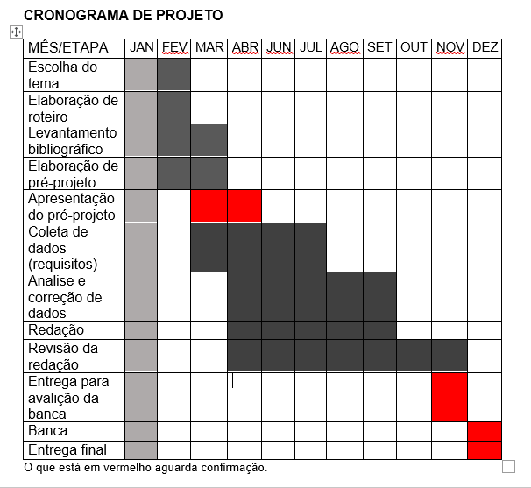

|  |  |  |
| --- | --- | --- |
| **Autorizado** | **Professor(a)** | **Data** |
| Análise de projetos e sistemas:  Banco de dados:  Web design: | **Aparecida** |  |